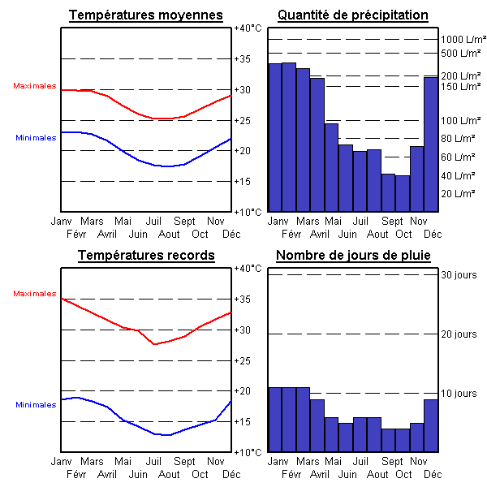
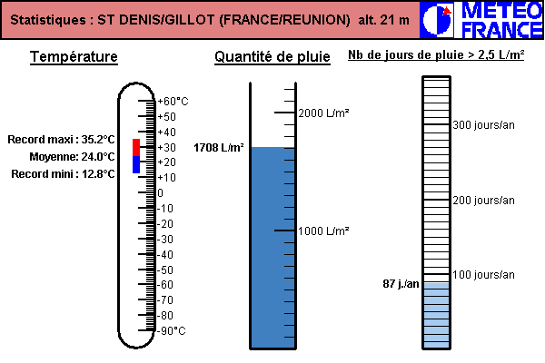
Temps observé le : 10 octobre 2003 à 22h00 (heure Réunion)
Par : pikachoo22
A : Bois de Nefles - Saint Denis Nord
Température : non mesurée
Direction du vent : inconnu. Force du vent : calme.
Rafales ou grains : néant.
Précipitations : pas de pluie. Ciel : quelques nuages.
Nuage(s) : pas d'observation.
Temps observé le : 10 octobre 2003 à 07h12 (heure Réunion)
Par : rom.
A : Saint Paul centre ville l’ouest
Température : 22.5 °C.
Direction du vent : inconnu. Force du vent : calme.
Rafales ou grains : néant.
Précipitations : pas de pluie. Ciel : quelques nuages.
Nuage(s) : cumulus.
Temps observé le : 13 octobre 2003 à 16h33 (heure Réunion)
Par : Ti Kif
A : Beaufonds - Saint Benoit Butor L’est
Température : non mesurée
Direction du vent : . Force du vent : calme.
Rafales ou grains : néant.
Précipitations : pas de pluie. Ciel : ciel clair.
Nuage(s) : pas d'observation.
Temps observé le : 13 octobre 2003 à 12h07 (heure Réunion)
Par : titange
A : Ravine des Cabris - Saint Pierre Mahavel SUD
Température : 23.6 °C.
Direction du vent : Sud Ouest. Force du vent : modéré.
Rafales ou grains : rafale(s).
Précipitations : pas de pluie. Ciel : nuageux.
Nuage(s) : stratocumulus cumulus.
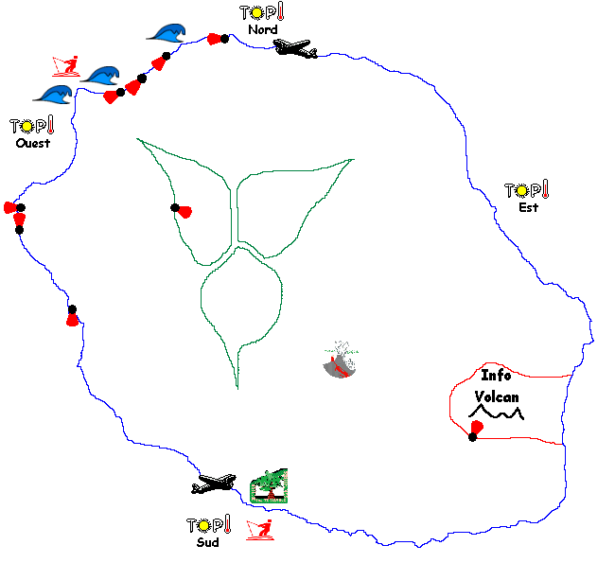

Ecrivez sur les graphs
Quel mois ?
- Jean –Paul “J’ai besoin d’un manteau parce’qu’il fait froid”
- Claudine “J’apporte mon maillot de bain parce’qu’il fait chaud”
- Nadine “Quand l’air est très chaud, il y a beaucoup de vapeur dans l’air.”
- Cecile “Il y a beaucoup de pluie parce qu’il y a beaucoup de vapeur dans l’air
- Guillaume “Il pleut quand il fait chaud, parce que l’air peut absorber beaucoup d’eau.”
- Pierre “Je vais en vacances à la Réunion”
- Celeste “ Je quitte la Réunion pour aller en vacances en France
- Jean “On a beaucoup d’orages”
- Paul “On va avoir un barbecue”

Quel est le meilleur plage (Sud, ouest, est ou nord ?)
- Pour nager

- Pour se bronzer

- Pour faire de la voile

Pierre
Celeste

Jean
Cecile
Nadine
Claudine
Guillaume
Paul
Les reponses (il y a beaucoup de reponses qui sont possible !!)
Jean Paul
Temps observé le : 10 octobre 2003 à 22h00 (heure Réunion)
Par : pikachoo22
A : Bois de Nefles - Saint Denis Nord
Température : non mesurée
Direction du vent : inconnu. Force du vent : calme.
Rafales ou grains : néant.
Précipitations : pas de pluie. Ciel : quelques nuages.
Nuage(s) : pas d'observation.
Temps observé le : 10 octobre 2003 à 07h12 (heure Réunion)
Par : rom.
A : Saint Paul centre ville l’ouest
Température : 22.5 °C.
Direction du vent : inconnu. Force du vent : calme.
Rafales ou grains : néant.
Précipitations : pas de pluie. Ciel : quelques nuages.
Nuage(s) : cumulus.
Temps observé le : 13 octobre 2003 à 16h33 (heure Réunion)
Par : Ti Kif
A : Beaufonds - Saint Benoit Butor L’est
Température : non mesurée
Direction du vent : . Force du vent : calme.
Rafales ou grains : néant.
Précipitations : pas de pluie. Ciel : ciel clair.
Nuage(s) : pas d'observation.
Temps observé le : 13 octobre 2003 à 12h07 (heure Réunion)
Par : titange
A : Ravine des Cabris - Saint Pierre Mahavel SUD
Température : 23.6 °C.
Direction du vent : Sud Ouest. Force du vent : modéré.
Rafales ou grains : rafale(s).
Précipitations : pas de pluie. Ciel : nuageux.
Nuage(s) : stratocumulus cumulus.

Ecrivez sur les graphs
Quel mois ?
- Jean –Paul “J’ai besoin d’un manteau parce’qu’il fait froid”
- Claudine “J’apporte mon maillot de bain parce’qu’il fait chaud”
- Nadine “Quand l’air est très chaud, il y a beaucoup de vapeur dans l’air.”
- Cecile “Il y a beaucoup de pluie parce qu’il y a beaucoup de vapeur dans l’air
- Guillaume “Il pleut quand il fait chaud, parce que l’air peut absorber beaucoup d’eau.”
- Pierre “Je vais en vacances à la Réunion”
- Celeste “ Je quitte la Réunion pour aller en vacances en France
- Jean “On a beaucoup d’orages”
- Paul “On va avoir un barbecue”

Quel est le mieux plage (Sud , oust, est ou nord ?)
- Pour nager
nord, l’est, l’ouest
- Pour se bronzer
l’est
- Pour faire la voile sud

